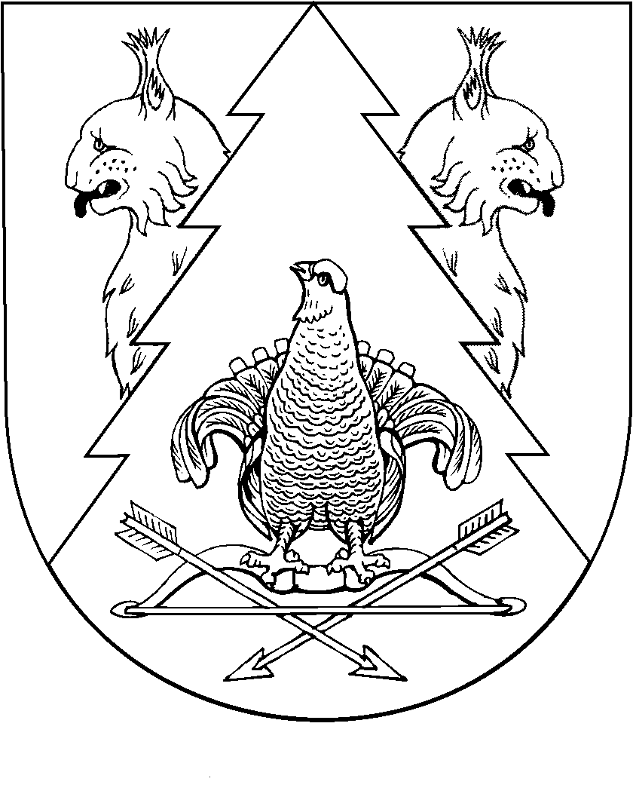

Шестая сессия Собрания депутатов Красномостовского сельского поселения
Килемарского муниципального района Республики Марий Эл
четвертого созыва

РЕШЕНИЕ
Собрания депутатов
Красномостовского сельского поселения

от 5 марта 2020 года № 30

Об утверждении отчета главы
Красномостовской сельской администрации за 2019 год
и задачи на 2020 год

Заслушав отчет главы Красномостовской сельской администрации о работе администрации за 2019 год, Собрание депутатов Красномостовского сельского поселения решило:
- Отчет о работе Красномостовской сельской администрации за 2019 год и задачи на 2020 год утвердить.

Глава
Красномостовского сельского поселения,
председатель Собрания депутатов Е.В. Матвеева

п. Красный Мост

ОТЧЕТ
главы Красномостовской сельской администрации
о работе за 2019 год и задачах на 2020 год

Задача администрации - это исполнение полномочий, предусмотренных Федеральным законом от 06.10.2003 № 131-ФЗ «Об общих принципах организации местного самоуправления в Российской Федерации», Уставом поселения по обеспечению деятельности местного самоуправления.
Эти полномочия осуществлялись путем организации повседневной работы администрации поселения, подготовке нормативных документов, в том числе для рассмотрения Собрания депутатов, проведения встреч с жителями поселения, осуществления личного приема граждан главой сельской администрации и работниками администрации, рассмотрения письменных и устных обращений.
Для граждан это важнейшее средство реализации, а порой и защиты их прав и законных интересов, возможность воздействовать на принятие решений на местном уровне. За отчетный период 2019 года поступило 131 обращения граждан, в том числе письменных – 4, устных - 127. Для власти – это средство обратной связи, позволяющее выявить проблемы, наметить пути их разрешения и способствовать, таким образом, улучшению жизни в поселении.
В 2019 году сельской администрацией принято 26 постановление, распоряжений 19. Выдано различных справок 371.
Численность работников Красномостовской сельской администрации в соответствии с утвержденным штатным расписанием - 4 человек, в том числе муниципальные служащие 2 человека.
В соответствии с Федеральным законом РФ № 25-ФЗ от 02.03.2007 г. «О муниципальной службе в Российской Федерации» все муниципальные служащие администрации аттестованы на соответствие занимаемым должностям, соблюдают установленные законом ограничения, связанные с пребыванием на муниципальной должности муниципальной службы, ежегодно отчитываются о своих доходах и доходах членов их семей.
Принимаемые администрацией нормативные правовые акты в соответствии с федеральным законом проходят правовую и антикоррупционную экспертизу, обнародуются в соответствии с Уставом поселения.
Для информированности населения о деятельности администрации используется официальный сайт администрации, где размещаются нормативные документы.

По состоянию на 01.01.2020 года численность зарегистрированного населения составляет 718 человек.
Работающее население – на территории поселения 84 чел.
Временно не работающее – 184 чел.
Трудоспособные - 427 чел.
Пенсионеры – 158 чел.
Дети до 18 лет - 133 чел.
Количество учащихся в средней школе – 73 чел.
Многодетные семьи – 9, в них детей – 31.
Ликвидаторы ЧАЭС – 1 чел.
Вдовы умерших участников и инвалидов ВОВ – 2 чел.
Участники боевых действий в Чечне – 10 чел.
Рождений- 3, смертей-10.
Заключено браков- 2.
Призвано в армию - 2.
Поступили в ВУЗы - 0.
В центр занятости обратились и состоят на учете в настоящее время 5 человека.
В личных подсобных хозяйствах граждан имеется скот:
КРС 13, в т.ч. коровы 5;
Свиньи 5
Овцы 8
Козы 49
Птица 350
Кролики 55
Пчелосемьи 10
Содержание и строительство автомобильных дорог:
2019 год начался с большого выпадения осадков, в виде снега, что потребовало серьезной работы по расчистке дорог местного значения по населенным пунктам Красномостовской сельской администрации. Расходы по расчистке дорог несут жители населенных пунктов и из бюджета поселения (133 тыс.руб.).
- на расчистку дорог местного значения от снега, заключены договора с владельцами тракторов;
- имеется 2 волокуши для расчистки дорог от снега (в пос. Озёрный и в дер. Шаптунга).
- пробили дорогу на ул. Сосновая в пос. Красный Мост (свалили деревья).
- завалили шлаком ямы на дороге по ул. Центральная пос. Красный Мост

Электро - газо - тепло - водоснабжения, водоотведения, снабжения населения:
- электроснабжение организаций и населения поселения проводится «Горномарийскими электрическими сетями» Килемарским РУС. Одной из основных статей расхода бюджета поселения является содержание и оплата уличного освещения. Чтобы сократить расходы по этой статье необходимо обеспечить учет и снижение уровня потерь (замена ламп ДРЛ-250 на энергосберегающие).
Всего за 2019 год проведены следующие работы в населенных пунктах поселения:
1) замена ламп уличного освещения – 5 шт.;
2) установка дополнительных светильников – 5 шт.; (приобретены за счет спонсора Муравина С.А.).
На оплату уличного освещения было направлено 100,4 тыс. рублей.
- теплоэнергия, которая используется на отопление – самый дорогостоящий ресурс. На оплату отопления приходится большая часть в сумме, которую платят жильцы и организации. Приобретение топлива (дров) производится населением самостоятельно у ИП Калинюк, ООО «Заречное» - на территории поселения, у ООО «Кундыш» - п. Килемары и у ООО «Венера» - п. Визимьяры.
- в 2019 году поставку газа обеспечивали частные лица из г. Йошкар-Олы.
- водоснабжение: так уж исторически сложилось, что на территории поселения не было построено водопровода. Основным источником водообеспечения населения являются шахтные колодцы и индивидуальные скважины. Общее количество составило 51 из них 38 общественных, 13 частных, бесхозных нет, 72 индивидуальные скважины. Ответственными за содержание колодцев закреплены старосты населенных пунктов и жители, пользующиеся этими колодцами. Часть колодцев выполнена из бетонных колец, часть в деревянном исполнении, с эксплуатационным износом более 25 лет - находится 38 колодцев, менее 25 лет – всего 9. По санитарно техническому состоянию 39 колодцев находятся в относительно удовлетворительном состоянии. Строительство новых колодцев производится исключительно только за счет средств населения. Подготовлена проектно-сметная документация по строительству водопровода в п. Озерный отложена из-за отсутствия финансов.
Заготовлен материал и начата работа по изготовлению сруба для колодца в пос. Кундышский по ул. Зелена, 2.
Жилищная политика
По состоянию на 01.01.2019 года в администрации в очереди на улучшение жилищных условий состоит 18 семьей.
Построено и введено в эксплуатацию 2 индивидуальных жилых дома (Камаев Л.К., Гармонов В.П.).

Первичный воинский учет

Исполнение государственных полномочий по ведению первичного воинского учета в администрации Красномостовское сельского поселения осуществляется в соответствии с Федеральным законом от 28.03.1998 года № 53-ФЗ «О воинской обязанности и воинской службе».
Всего на первичном воинском учете состоит 5 чел.
На общем воинском учете – 137 чел.
В 2018 году снято с воинского учета 5 человек, постановлено на учет 4 человек.

Меры по гражданской обороне, чрезвычайным ситуациям, охране общественного порядка, пожарной безопасности:
- проведение инструктажей и агитационно-массовая работа среди населения по пропаганде знаний в области пожарной безопасности с вручением 90 памяток о правилах пожарной безопасности;
- проведение рейдов с инспекторами и участковым уполномоченным полиции, с представителями Пожарного поста по семьям, включенным в группу риска (27 семей), является постоянной и неотъемлемой частью работы администрации (отправлено в Килемарскую РБ на лечение на зимний период 1 человек);
- проведение собраний (сходов) жителей населенных пунктов поселения и оформление соответствующих протоколов (12 сходов, где оговариваются противопожарные мероприятия);
- обустройство 2-х теплых прорубей и подъездов к ним;
- опашка 3-х населенных пунктов (п. Красный Мост, п. Озёрный, п. Кундышский);
- обеспечение проезда пожарной техники к месту пожара (расчистка дорог в зимнее время);
- ночное дежурство в весенне-летний период (по очереди);
- формирование ДПД в п. Озерный-2человека; п. Кундышский-2 человека; п. Красный Мост – 2 человека.
За 2019 года на территории поселения произошел 1 пожар (трехквартирный барак) и 3 возгорания (мусор и сухая трава).
Отделом надзорной деятельности по Килемарскому району проведена проверка противопожарных водоемов, пожарного инвентаря и минирализованных полос вокруг населенных пунктов.
Оперативная обстановка с пожарами
За 2019 года на территории поселения произошел 1 пожар (трехквартирный барак) и 3 возгорания (мусор и сухая трава).
Отделом надзорной деятельности по Килемарскому району проведена проверка противопожарных водоемов, пожарного инвентаря и минирализованных полос вокруг населенных пунктов.

Меры по охране окружающей среды, организации сбора, вывоза бытовых отходов и мусора:
- ведется работа по контролю над соблюдением Правил благоустройства и санитарного содержания территории поселения (имеется 11 площадок, на которых размещено 35 контейнеров для сбора ТБО);
- проводится работа по предотвращению возникновения и ликвидации возникших несанкционированных свалок мусора на территории поселения (озеро Безкладовское);
- проводятся субботники в весенний и осенний периоды во всех населенных пунктах поселения;
- проводится работа по организации сбора и вывоза бытовых отходов и мусора в населенных пунктах поселения в виде предоставления коммунальных услуг населению на основе договоров с ООО «Благоустройство». Проводится текущий ремонт крышек контейнеров, а так же ограждений и площадок под контейнеры.
- произведена обработка кладбищ от ГЛПС.
- отремонтированы центральные ворота кладбища, поменян штакетник и прожилины изгороди.
Развитие системы культурного обслуживания, библиотек, массовой физической культуры и спорта, мест массового отдыха
Оборудовано место для купания на берегу реки Б.Кундыш (грибок, скамейки, раздевалка и урна), место отдыха в п. Озёрный на улице Центральная (на берегу реки Б.Кундыш) и на 6-ом км автодороги Красный Мост- Килемары.
Сельской администрацией совместно с учреждением культуры, советом ветеранов, женсоветом и советом инвалидов проведены праздники в честь Дня Победы, посещено 12 тружеников тыла с поздравлениями и памятными подарками, Дня пожилых людей – проведена концертная программа и организованно чаепитие в Красномостовской ООШ. Приняли активное участие в празднике «Земля предков» (3 августа 2019 года проведено мероприятие посвященное 60-летию поселка Озёрный, День матери, День бега, Новогодние мероприятия, 80-летие п. Килемары).
Провели и участвовали в спортивных мероприятиях по шахматам, волейбол, ГТО как на уровне района, так и на уровне республики.
В 2019 году продолжение строительство храма на 30-50 человек в поселке Красный Мост.
8 сентября 2019 года приняли активное участие в выборах, с явкой населения 61%.
Строительство Дома культуры откладывается из-за отсутствия финансирования, но администрация, совместно с жителями, обратилась с письмом в Министерство культуры РМЭ для решения данного вопроса.

Развитие малого бизнеса
- малый бизнес на территории поселения функционирует в виде предприятий торговли (магазины ООО «Мариторгсервис», ООО «Кристалл», магазин Авакода ИП Новикова Т.Ю., кафе Красный Мост ИП Лаптева).

Сельское хозяйство
В поселении осуществляет свою деятельность сельскохозяйственное предприятие:
ИП Лотфуллин Р.З., занято 13 человек; ПТФ ООО «Птичий двор», занято 5 человек.
Увеличение объемов сельскохозяйственного производства будет обеспечено за счет роста объемов производства в птицеводстве и животноводстве и эффективного использования ресурсного потенциала.

Деревообрабатывающая промышленность
Работает 2 пилорама – ИП Калинюк и ООО «Заречное», 3 пилорамы не работают из-за отсутствия сырья.

Работа с ветеранами
С целью содействия решению социальных проблем ветеранов, пенсионеров, инвалидов, проживающих на территории Красномостовской сельской администрации создан Совет ветеранов поселения. Председателем является Сарбаев Владимир Ильич. А также имеется Организация инвалидов, председателем которой является Матвеева Елена Владимировна, Женсовет председатель – Шуркина Светлана Павловна.
Проводится работа по поздравлению с юбилейными датами жителей поселения от 80 и старше.
В 2019 году проведены мероприятия, посвященные 9 мая, Дню пожилого человека.

Социальная сфера
Медицинское обслуживание на территории поселения осуществляет Красномостовский ФАП.
Красномостовскую среднюю общеобразовательную школу посещают 73 учащихся. Педагогический коллектив состоит из учителей – 12 человек.
Подвоз детей из удаленных населенных пунктов осуществляется школьным микро автобусом.
Выводы за 2019 год:
Основной проблемой развития экономики Красномостовского сельского поселения является низкий уровень самообеспеченности местного бюджета, зависимость от дотаций бюджета района и республики (недостаточность собственной доходной базы для удовлетворительного исполнения полномочий по решению вопросов местного значения приводит к финансовой зависимости от бюджетов других уровней). Местное самоуправление недостаточно подкреплено денежными средствами. Развитие территории и решение вопросов местного значения в желаемом объеме (улучшение сегодняшнего состояния) при существующей доходной части бюджета невозможно. Выход может быть только один – деятельное участие самого населения:
- развитие предпринимательской деятельности, создание условий для создания рабочих мест, своевременная оплата налога, и выдача заработной платы (белой);
- организовывать надлежащим образом общественное самоуправление в населенных пунктах (ТОСы) 7 старост, активизировать деятельность депутатов, общественных организаций, активистов, волонтеров;
- соблюдать правила содержания территории сельского поселения (беречь природу, имущество, быть патриотом);
- принимаем от Вас предложения и пожелания о вашем видении дальнейшего развития нашей территории (улучшение качества жизни, благоустройство).

Задачи на 2020 год:
- ремонт и содержание старого моста через реку Б.Кундыш в п. Красный Мост;
- продолжить работу по замене ламп уличного освещения на энергосберегающие лампы, а так же установка дополнительных ламп уличного освещения;
- продолжить работу по увеличению доходов от земельного налога, налога на имущество физических лиц, доходов от использования имущества, находящегося в муниципальной собственности, а также увеличение НДФЛ за счет исключения передачи заработной платы в конвертах;
- установить более жесткий контроль по исполнению договоров арендаторами земельных участков;
- содействие строительству и ремонту дорог (очистка улиц от снега, очистить дорогу по ул. Сосновая в пос. Красный Мост от пней и заложить трубу);
- устройство мусорных площадок и ограждений;
- продолжить строительство храма, благоустройство прилегающей территории и её озеленение.
Красномостовская сельская администрация в 2020 году продолжит:
- необходимо больше уделять внимания развитию молодежной политики, физкультуры и спорта, предпринимать все меры для того, чтобы молодое поколение хотело оставаться жить на территории родного поселения, служить в РА, быть активным в спортивной и общественной жизни поселения, быть патриотом своей родины.
Положительные тенденции в развитии экономики поселения, поэтапное повышение минимального размера оплаты труда, а также значительная работа, проводимая сельской администрацией с руководителями организаций реального сектора экономики по повышению заработной платы, позволяют прогнозировать рост заработной платы работающих.
Увеличению денежных доходов населения будет способствовать рост заработной платы в различных отраслях экономики, в том числе на малых предприятиях, увеличение пенсий, а также рост пособий и компенсаций, выплачиваемых населению через органы социальной защиты населения.
Социальная сфера в 2020 году будет ориентирована на постепенное повышение уровня жизни населения, доступность к получению гарантированных социальных услуг.

Глава
Красномостовской
сельской администрации В.И. Лопатников

